Nome: | Apelidos:
Grupo:  C.M. Carrozaría | Modulo:  Embelecemento de superficies |  |  | Curso:  2020/21
UD: | Práctica:  1. Difuminado monocapa | Data entrega: | Data de entrega:

Descrición da tarefa
O alumno disporá dunha aleta na cal debera realizar:
- Difuminado monocapa
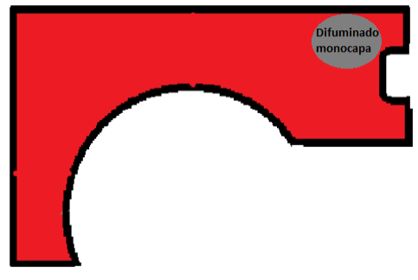

Ferramentas | Consumibles
- Pistola aerografica  - Vasos de mestura  - Regras de mesturas  - … | - Pintura acrílica  - Catalizador  - Diluínte  - Disolvente  - …

Sinatura profesor Sinatura alumno/a

Cualificación

CA | 0% | 25% | 50% | 75% | 100%
CA1.5. Elixiuse a técnica de aplicación e explicáronse as características dos equipamentos seleccionados. | Non realiza a técnica de aplicación | Non respecta:  Distancia de aplicación.  Velocidade de aplicación. | Respecta:  Distancia de aplicación.  Velocidade de aplicación.  Non respecta o solape entre pasadas. | Respecta:  Distancia de aplicación.  Velocidade de aplicación.  Solape entre pasadas. | Respecta:  Distancia de aplicación.  Velocidade de aplicación.  Solape entre pasadas.  Perpendicularidade con respecto da peza.
CA3.6. Identificouse a información dos pictogramas contidos nas follas técnicas. | Non interpreta a ficha técnica | Mostra dubidas na interpretación da ficha técnica | Interpreta a ficha técnica e a simboloxía | Interpreta a ficha técnica, a simboloxía e os tratamentos a aplicar | Interpreta a ficha técnica, a simboloxía, os tratamentos a aplicar e os produtos sobre os que se pode aplicar.
CA3.13. Activouse e catalizouse a pintura seguindo especificacións técnicas, e logrouse a viscosidade estipulada. | Non cataliza a pintura | Emprega o catalizador erróneo | Activa a pintura, non respecta as proporcións.  Cataliza o verniz, non respecta as proporcións. | Activa a pintura, respecta as proporcións.  Cataliza o verniz, respecta as proporcións. | Activa a pintura, respecta as proporcións.  Cataliza o verniz, respecta as proporcións.  Consegue a viscosidade adecuada
CA4.3. Escolleuse a pistola acaída para o tipo de pintura que se aplique e regulouse correctamente a presión, o abano e o produto. | Non realiza o axuste da pistola aerografica | Non respecta:  Caudal de aplicación.  Presión de aplicación.  Abano adecuado.  Non usa a pistola adecuada a cada produto | Respecta:  Presión de aplicación. | Respecta:  Caudal de aplicación.  Presión de aplicación.  Abano adecuado. | Respecta:  Caudal de aplicación.  Presión de aplicación.  Abano adecuado.  Usa a pistola adecuada a cada produto
CA4.7. Axustáronse os parámetros de funcionamento da cabina de pintura segundo especificacións técnicas, durante a aplicación e durante a secadura da pintura. | Non realiza o axuste de parámetros | Descoñece os parámetros de axuste | Realiza o axuste de parámetros, non respecta os tempos de pintado e secado, | Realiza o axuste de parámetros, respecta os tempos de pintado e secado. | Realiza o axuste de parámetros, respecta os tempos de pintado e secado, mostra coñecemento do seu funcionamento.
CA4.9. Realizáronse esfumados ata conseguir que non se aprecie a diferenza de cor entre as pezas pintadas e as adxacentes. | Non realiza o difuminado | Realiza o difuminado, aprecianse diferenzas de cor |  | Realiza o difuminado, non se aprecian diferenzas de cor | Realiza o difuminado, non se aprecian diferenzas de cor nin de brillo
CA4.10. Efectuouse a secadura de pintura con diversos equipamentos, aire quente, infravermellos, ultravioleta e masa de aire, tendo en conta as técnicas específicas para pinturas de base acuosa. | Non realiza o secado da pintura |  |  |  | Realiza o secado da pintura
CA4.12. Respectáronse os criterios de calidade requiridos nos procesos. | Apreciase:  Pulverizados.  Solapes | Non se aprecia:  Pulverizados.  Solapes. | Non se aprecia:  Pulverizados.  Descolgues.  Solapes. | Non se aprecia:  Pulverizados.  Descolgues.  Solapes.  Engurras. | Non se aprecia:  Pulverizados.  Descolgues.  Solapes.  Fervidos.  Engurras.
CA4.13 Cumpríronse as normas de uso dos equipamentos, do material e das instalacións. | Non se empregaron os EPIs | Emprega EPIs de forma inadecuada | Emprega EPIs de forma adecuada | Emprega EPIs de forma adecuada.  Realiza a protección colectiva. | Emprega EPIs de forma adecuada.  Realiza a protección colectiva.  Protexe o vehículo.

